Nom du candidat | Date : | BP :

Document téléchargeable dans : https://www.chu-lyon.fr/concours-fonction-publique-hospitaliere

L’agent qui souhaite s’inscrire à un concours ouvert pour le compte des HCL doit demander au Bureau du personnel de son site, un état signalétique des services publics rempli et signé par l'autorité investie du pouvoir de nomination. Celui-ci sera joint impérativement au dossier de candidature du concours.
Cet état signalétique ne concerne que votre anciennté aux HCL. Pour justifier de votre anciennté hors HCL, vous devez joindre impérativement des documents pour justification (contrat de travail, attestation de travail ancien BP, feuille de paie…).

Rubriques à compléter par le BP à partir d’une requête sur ARHPEGE (mode opératoire ci-dessous).

1 –CARRIERE

2 -SITUATION AFFECTATION

3 – AFFECTATION

Date : Nom gestionnaire RH :
Signature
Mode opératoire pour les BP

1 CARRIERE
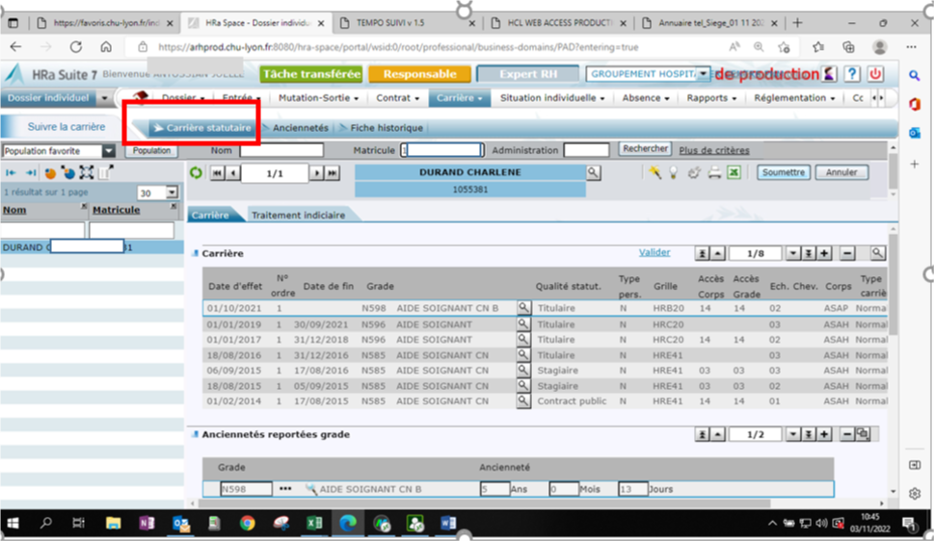

Nom | Matricule | Grade | Echelon | Qualité statutaire | Date d'effet | Date de fin
DURAND | xxxxxxx | AIDE SOIGNANT CN B | 02 | Titulaire | 01/10/2021
 |  | AIDE SOIGNANT | 03 | Titulaire | 01/01/2019 | 30/09/2021
 |  | AIDE SOIGNANT | 02 | Titulaire | 01/01/2017 | 31/12/2018
 |  | AIDE SOIGNANT CN | 03 | Titulaire | 18/08/2016 | 31/12/2016
 |  | AIDE SOIGNANT CN | 03 | Stagiaire | 06/09/2015 | 17/08/2016
 |  | AIDE SOIGNANT CN | 02 | Stagiaire | 18/08/2015 | 05/09/2015
 |  | AIDE SOIGNANT CN | 01 | Contract public | 01/02/2014 | 17/08/2015
 |  | AIDE SOIGNANT CN | 01 | Contract public | 16/09/2013 | 31/01/2014

2 - SITUATION ADMINISTRATIVE
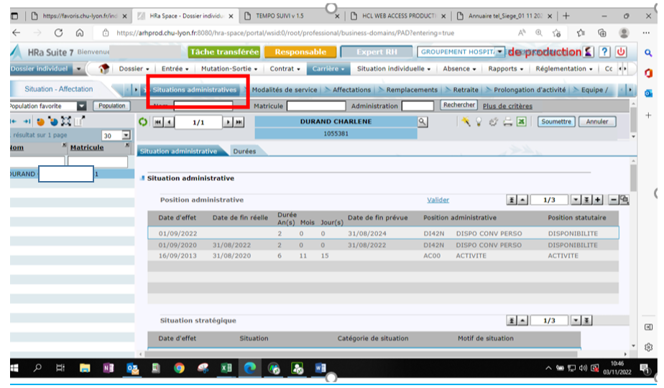
Nom | Matricule | Date d'effet | Date de fin prévue | Position statutaire
DURAND | xxxxxxx | 01/09/2022 | 31/08/2024 | DISPONIBILITE
 |  | 01/09/2020 | 31/08/2022 | DISPONIBILITE
 |  | 16/09/2013 | 31/08/2020 | ACTIVITE

3 – AFFECTATION
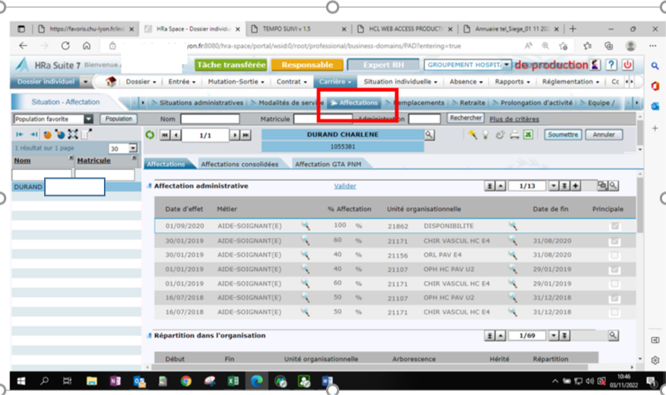

Nom | Matricule | Date d'effet | Date de fin | % | Unité organisationnelle
DURAND | xxxxxxxxx | 01/09/2020 |  | 100 | DISPONIBILITE
 |  | 30/01/2019 | 31/08/2020 | 60 | CHIR VASCUL HC E4
 |  | 30/01/2019 | 31/08/2020 | 40 | ORL PAV E4
 |  | 01/01/2019 | 29/01/2019 | 40 | OPH HC PAV U2
 |  | 01/01/2019 | 29/01/2019 | 60 | CHIR VASCUL HC E4
 |  | 16/07/2018 | 31/12/2018 | 50 | OPH HC PAV U2
 |  | 16/07/2018 | 31/12/2018 | 50 | CHIR VASCUL HC E4
 |  | 01/09/2017 | 15/07/2018 | 100 | CHIR VASCUL HC E4
 |  | 18/04/2016 | 31/08/2017 | 66 | REA MIR PAV H2 ETG
 |  | 18/04/2016 | 31/08/2017 | 34 | USC MIR PAV H2 ETG
 |  | 01/01/2014 | 17/04/2016 | 50 | U 201 AVC TIEDE
 |  | 01/01/2014 | 17/04/2016 | 50 | U 1000 UNV
 |  | 16/09/2013 | 31/12/2013 | 100 | U 201 AVC TIEDE

